**Nama: Siti Rohmah**

**NPM: 22231054**

**Kelas: TI-22-PB**

**Tugas 3: Desain Grafis**

Tools M: membuat kotak

Tools P: pensil

Rotate: rotasi

Reflect: cermin

Stroke: untuk mengilangkan garis

Shift + W: untuk membuat kecil/besar garis

Tools /: membuat garis

Brush: membuat garis sendiri

1. Klik rectangle lalu tekan shift untuk membuat kotak yang rapi dan sejajar.
2. Setelah itu tarik bagian path lalu berubah menjadi seperti daun. Lalu klik stroke dan weight nya atur sesuai dengan yang anda inginkan.

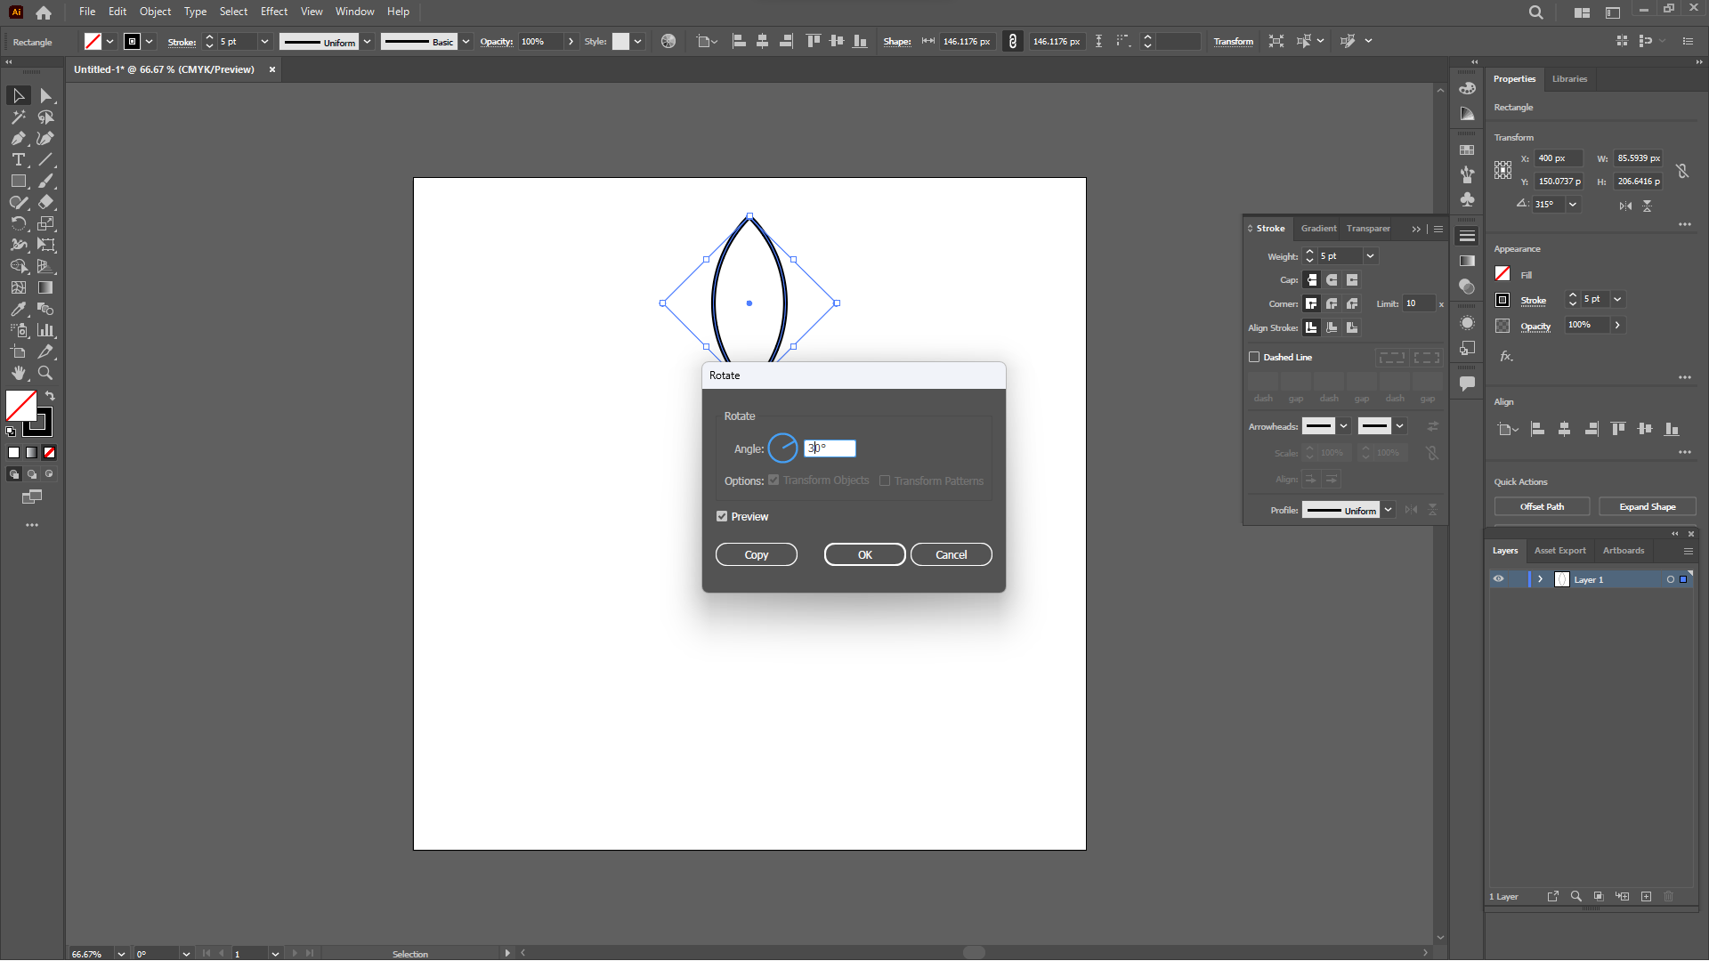

1. Lalu klik kanan pilih transform lalu pilih rotate dan ubah menjadi 30 derajat.

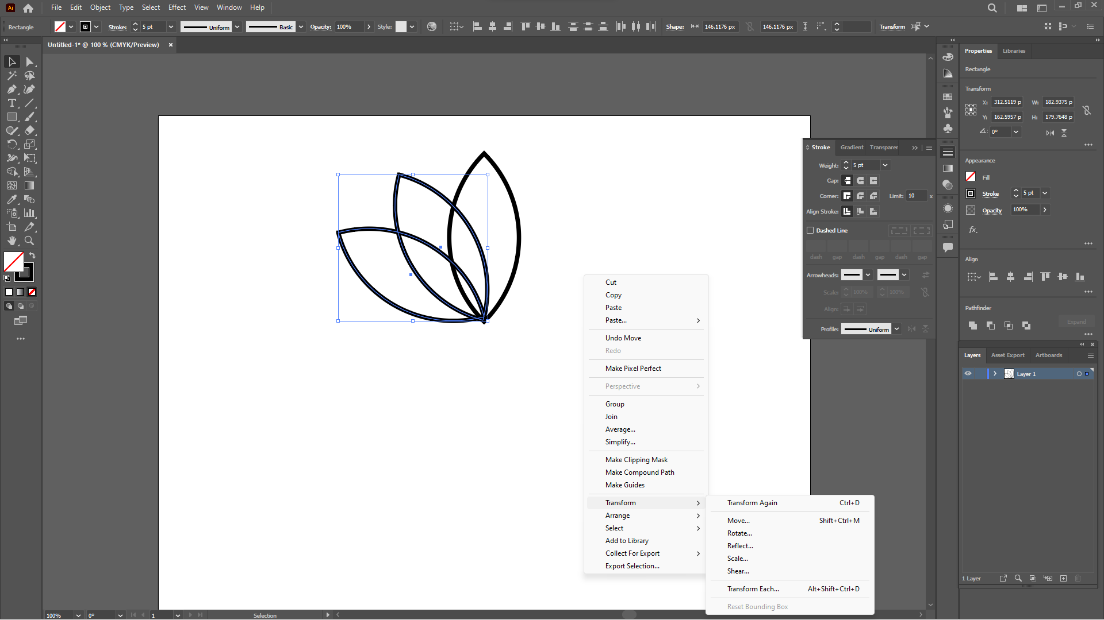

1. Lalu klik kanan lagi pilih transform pilih reflect dan ubah menjadi vertikal serta 90 derajat.

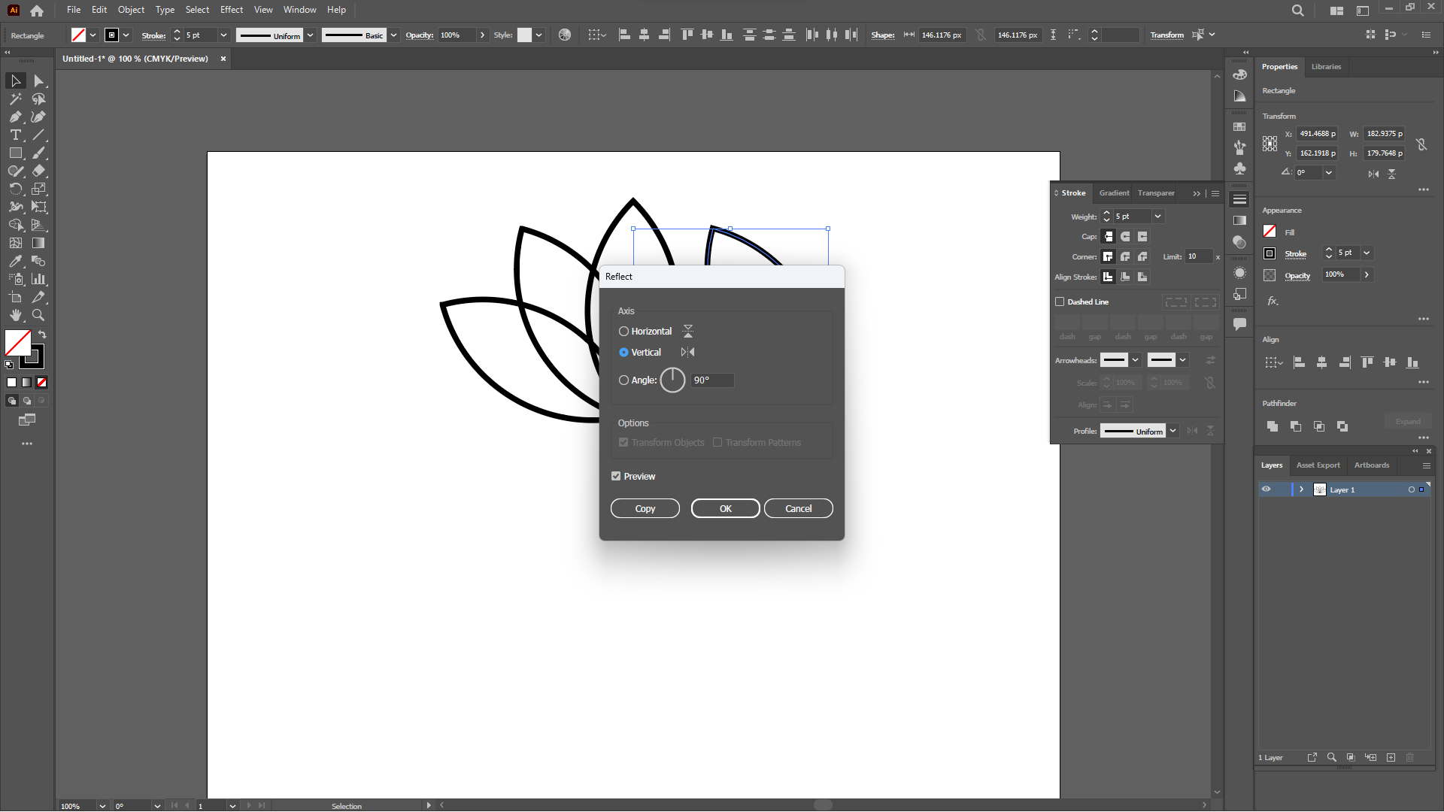

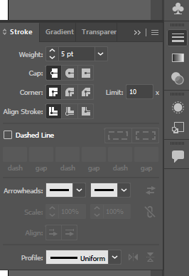

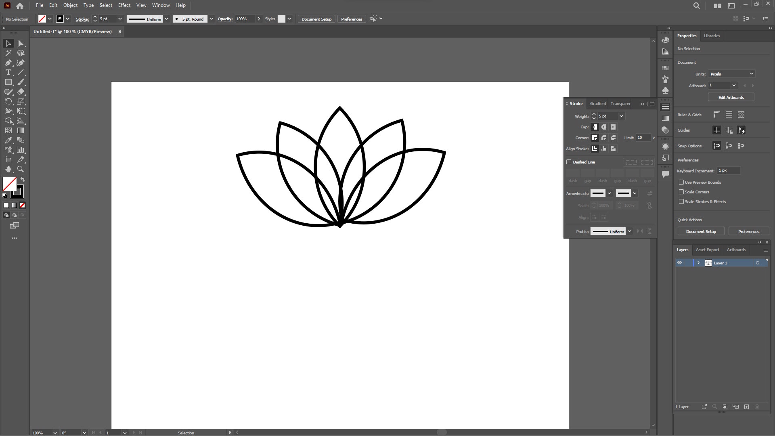

P = PENTOOLS

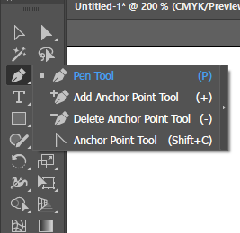

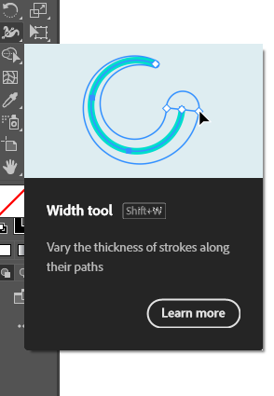

MEMBESAR\ KECIL GARIS

